Mistretta, Giovedì 2 Febbraio 2012
CONFERENZA STAMPA DEL GRUPPO CONSILIARE “Orgoglio Amastratino”
«FACCIAMO UNA NUOVA GIUNTA COMUNALE DI SALUTE PUBBLICA
PER DIFENDERE L’OSPEDALE E IL TRIBUNALE
E PER LA RINASCITA DI MISTRETTA»
“Il Municipio doveva essere un palazzo di vetro: è diventato un edificio blindato”

di Sebastiano Lo Iacono

Il gruppo consiliare di minoranza “Orgoglio Amastratino” ha convocato giovedì 2 febbraio, alle ore 12.00, nella sala del consiglio comunale di Mistretta, una conferenza stampa, per così dire, straordinaria e urgente onde affrontare l’emergenza Mistretta in tutti i suoi aspetti e per lanciare una proposta politica, forse provocatoria: quella dell’azzeramento della Giunta comunale presieduta dal sindaco Iano Antoci, soprattutto dopo la cosiddetta auto-sospensione del vice-sindaco, Vincenzo Tamburello, e in seguito ai fatti relativi al futuro dell’ospedale “Santissimo Salvatore”, all’eventuale soppressione del Tribunale e in vista di altre non meno gravi urgenze: il lavoro che non c’è; il continuo e progressivo calo demografico; la spaccatura tra amministratori e popolo di Mistretta; le false promesse ricevute in materia di servizi sanitari smantellati e non ancora ripristinati; gli sfaldamenti all’interno della stessa maggioranza e le speranze di rinascita della città affidate a lavori pubblici da avviare e portare a compimento.
In questo settore si è fatto riferimento in maniera più dettagliata alla realizzazione del super-carcere e all’asse viario Mistretta-Gela, che da tempo immemorabile porta il nome quasi fantascientifico di “Super-strada Nord-Sud”.
Si può dire che la minoranza ha messo sotto processo, senza mezze parole e neppure giri di valzer, l’operato politico della Giunta Antoci, mentre lo stesso primo cittadino era a Messina per partecipare a un incontro con Francesco Poli, commissario della ASL 5, in merito alle situazioni più che drammatiche dell’ospedale “Santissimo Salvatore”.
I consiglieri di minoranza c’erano tutti: Liborio Porracciolo, Sebastiano Maniaci, Franco Scarito (tutti e tre dell’UDC), Pippo Martino, Rino Andreanò, e Sebastiano Ribaudo, i quali hanno risposto alle domande dei giornalisti presenti sia della carta stampata sia delle emittenti televisive della zona.
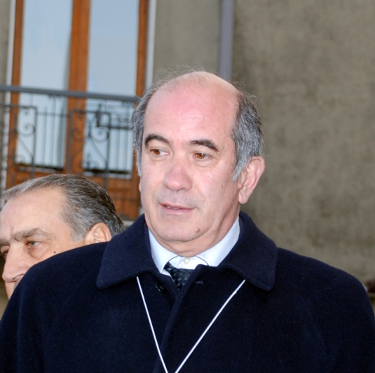
L’incontro ha raggiunto toni di alta incandescenza, in termini di argomentare politico civile e legittimo, allorché l’avvocato Porracciolo si è occupato delle prospettive del Tribunale e della recente commemorazione del prossimo 9 febbraio, allorché l’istituzione giudiziaria di Mistretta raggiungerà quota 150 anni di attività al servizio della legalità nel territorio dei Nebrodi, e allorquando Scarito ha messo il dito sulla piaga, più scottante ancora per la comunità mistrettese, relativa ai servizi sanitari dell’ospedale “San Salvatore”.
A tal proposito, Scarito (nella fotografia a sinistra), che è stato negli anni scorsi presidente della USL 47, ha detto che “l’ospedale sta diventando un mero ambulatorio ovvero uno smistamento di merce umana, cioè di malati da visitare appena e da trasferire in altra sede”.
“Hanno mandato -ha aggiunto Scarito- il quinto medico radiologo, alla faccia del risparmio, mentre non c’è ancora un pediatra, un ortopedico e neppure i necessari ginecologi per consentire di partorire in piena sicurezza, come si faceva da tempo”.
“Solo promesse. Solo bugie. Solo belle parole. A cominciare da quelle del sindaco Antoci per finire con quelle di Poli e dell’assessore regionale alla Salute, Russo. Non è vero che l’ospedale era diventato uno stipendificio. Mi onoro di essere stato presidente della USL 47 e di avere creato tanti posti di lavoro. Oggi, invece, si rischia che ben 24 infermieri siano trasferiti, perché in esubero, dopo l’accorpamento del reparto di Medicina a quello di Lungodegenza”.
Scarito ha poi difeso l’impegno del sindacalista Angelo Cuva, accusato di essere stato uno dei responsabili della mancata assegnazione di circa 40 posti letto per comatosi.
“Una teoria falsa e strumentale. Sfido chiunque, assessori comunali compresi, in un pubblico dibattito, ad argomentare con me tali accuse insussistenti. E poi, come può un sindacato essere così potente da impedire ciò che, invece, è stato deciso a livello regionale?”
Sulla nuova proposta di Giunta di salute pubblica, in cui inserire esponenti della società civile (un rappresentante del Movimento Effe 251 e uno dell’associazione Asscommistretta, a cui aderiscono commercianti, imprenditori e artigiani) è intervenuto Maniaci.
Sullo stesso tema ha parlato anche Andreanò, ricordando come negli anni scorsi, in momenti di emergenza storica altrettanto grave, la città “seppe raccogliere le migliori energie e scelse l’unità, lo stesso tipo di unità auspicato dal Movimento Effe 251”.
“Rammento -ha aggiunto Andreanò- che, all’epoca del terremoto del 1967 e anche successivamente, si fece una Giunta unitaria con esponenti del MSI e del PCI. Anche oggi si potrebbe sperimentare questa soluzione. Non faremmo mancare il nostro appoggio esterno”.
Sulla storicità del fatto non ci sono dubbi, anche perché dissertò in merito, nella sua notissima rubrica in prima pagina, il grande giornalista Indro Montanelli.
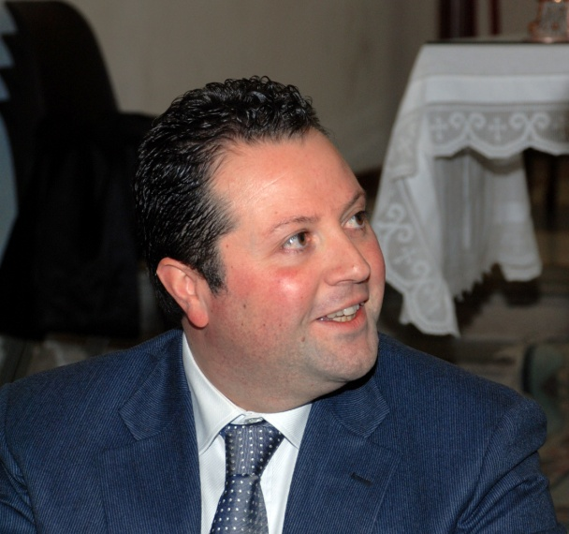
Sulla questione del Tribunale, il consigliere Porracciolo (nella fotografia a sinistra), che di professione è avvocato del Foro di Mistretta, ha detto che “i Comuni della zona, l’Ordine degli Avvocati e gli operatori della Giustizia hanno dato incarico a un professore emerito di studiare il problema dei servizi giudiziari nei Nebrodi, dimostrando l’economicità del suo mantenimento e potenziamento, nonché la necessità dell’estensione della sua area di competenza”.
“Questo studio rigoroso e scientifico -ha concluso Porracciolo- sarà portato e presentato a Roma, nella sede della Commissione Giustizia, prima che il Governo decida di eliminare i tribunali minori. Ma so che non si deciderà senza prima avere sentito le esigenze del territorio; e comunque, il tribunale di Mistretta non si può e non si deve considerare minore per tanti motivi storici, territoriali e logistici. Uno per tutti è quello della necessità suprema di mantenere un presidio, vicino alla gente dei Nebrodi, a difesa della legalità contro possibili presenze e inquinamenti di vario tipo”.
Nel documento introduttivo del gruppo di minoranza, tra l’altro, si accusano gli amministratori comunali di avere trasformato il “Municipio in un edificio blindato in cemento armato, senza nessuna apertura e, peggio ancora, privo di uno spiraglio di luce, nonostante si era detto che doveva essere e diventare un Palazzo di vetro”.
Porraccio, infine, che aveva aperto la conferenza stampa con la lettura del documento ufficiale e anticipato la nuova proposta di azzeramento della Giunta Antoci, ha ripreso il tema della necessità che Mistretta sia unita, citando, a tal proposito, un’antica e illustre massima in latino che suona così: “Sine concordia ordinum salus non est”.
Ovvero: senza concordia delle parti non c’è salvezza.
Non c’è dubbio: la salvezza di Mistretta nasce dall’unità di tutte le parti sociali e politiche.
Il motivo della concordia ordinum, ideale politico romano condiviso da Sallustio, da Catone e da Cicerone, è una lezione politica da condividere ancora, riprendere e riattualizzare, anche a livello locale, per tentare la possibile rinascita di Mistretta.

MESSAGGIO DEL CAPOGRUPPO LIBORIO PORRACCIOLO A MISTRETTANEWS
“A nome mio personale e dell'intero gruppo, Le porgo i più sinceri ringraziamenti per la sua azione leale, puntuale ed affettuosa.
Saluti, Liborio Porracciolo
Giovedì 2 febbraio 2012 - 17:16

©Sebastiano Lo Iacono per mistrettanews 2 Febbraio 2012

